Druk Nr 300/2024

Projekt z dnia 28 listopada 2024 r.

**Uchwała Nr                       
Rady Miejskiej w Łodzi**

**z dnia                      2024 r.**

**w sprawie przystąpienia do sporządzenia miejscowego planu zagospodarowania przestrzennego dla części obszaru miasta Łodzi położonej w rejonie ulic Wileńskiej i gen. Walerego Wróblewskiego, do torów kolejowych.**

Na podstawie art. 18 ust. 2 pkt 15 ustawy z dnia 8 marca 1990 r. o samorządzie gminnym (Dz. U. z 2024 r. poz. 1465 i 1572) w związku z art. 14 ust. 1 ustawy z dnia 27 marca 2003 r. o planowaniu i zagospodarowaniu przestrzennym (Dz. U. z 2024 r. poz. 1130), Rada Miejska w Łodzi

**uchwala, co następuje:**

§ 1. Przystępuje się do sporządzenia miejscowego planu zagospodarowania przestrzennego dla części obszaru miasta Łodzi położonej w rejonie ulic Wileńskiej i gen. Walerego Wróblewskiego, do torów kolejowych, zwanego dalej planem.

§ 2. Granice obszaru objętego projektem planu zostały oznaczone na rysunku stanowiącym załącznik do niniejszej uchwały.

§ 3. Wykonanie uchwały powierza się Prezydentowi Miasta Łodzi.

§ 4. Uchwała wchodzi w życie z dniem podjęcia.

|  |  |
| --- | --- |
|  | **Przewodniczący Rady Miejskiej w Łodzi**   **Bartosz DOMASZEWICZ** |

Projektodawcą jest

Prezydent Miasta Łodzi

Załącznik  
do uchwały Nr  
Rady Miejskiej w Łodzi  
z dnia....................2024 r.

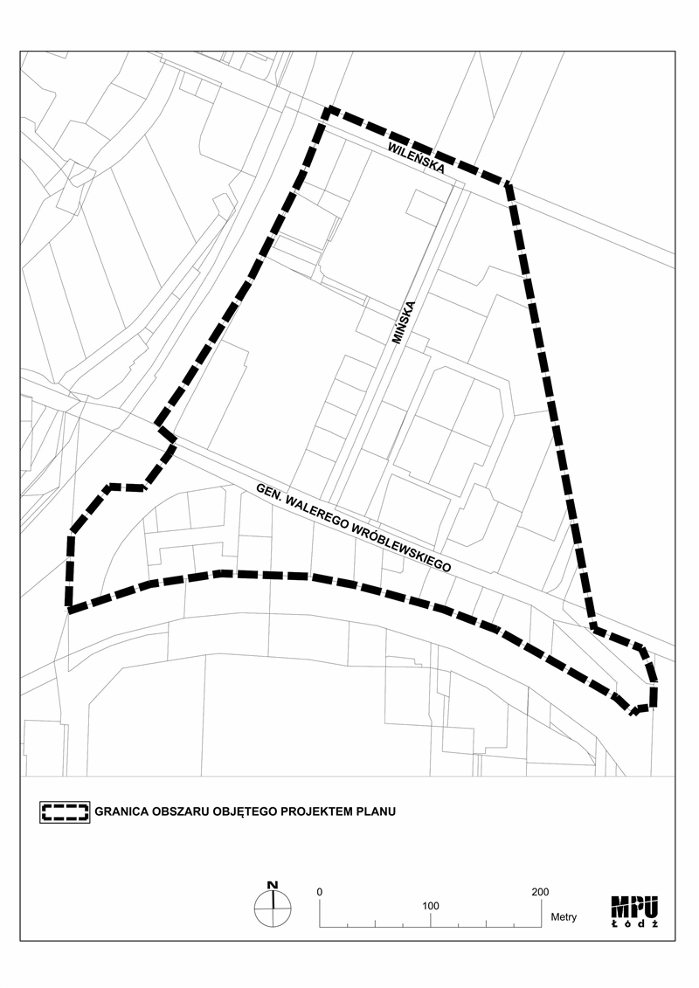

**Uzasadnienie**

**do projektu uchwały w sprawie przystąpienia do sporządzenia miejscowego planu zagospodarowania przestrzennego dla części obszaru miasta Łodzi położonej w rejonie ulic Wileńskiej i Gen. Walerego Wróblewskiego, do terenów kolejowych.**

Obszar, dla którego proponuje się sporządzenie miejscowego planu zagospodarowania przestrzennego, położony jest w zachodniej części miasta, na terenie osiedla Karolew-Retkinia Wschód. Powierzchnia obszaru wynosi około 13,6 ha.

Zgodnie z art. 14 ust. 5 ustawy z dnia 27 marca 2003 r. o planowaniu i zagospodarowaniu przestrzennym (Dz. U. z 2024 r. poz. 1130) została wykonana analiza dotycząca zasadności przystąpienia do sporządzenia miejscowego planu zagospodarowania przestrzennego dla wskazanego w uchwale obszaru a także zgodności przewidywanych rozwiązań planu z ustaleniami Studium uwarunkowań i kierunków zagospodarowania przestrzennego miasta Łodzi, uchwalonym uchwałą Nr LXIX/1753/18 Rady Miejskiej w Łodzi z dnia 28 marca 2018 r., zmienioną uchwałami Rady Miejskiej w Łodzi Nr VI/215/19 z dnia 6 marca 2019 r. i Nr LII/1605/21 z dnia 22 grudnia 2021 r., zwanego dalej Studium.

Opracowanie miejscowego planu zagospodarowania przestrzennego doprecyzuje zasięg granic terenów inwestycyjnych, a także w sposób szczegółowy określi parametry i wskaźniki zagospodarowania terenu, przy jednoczesnym zachowaniu właściwych relacji przestrzennych z otoczeniem oraz rygorów ochrony środowiska. Postępowanie zgodne z planem przyczyni się do znaczącej poprawy ładu przestrzennego, poprzez porządkowanie istniejącego zagospodarowania i wzrost funkcjonalności systemu komunikacyjnego. Ponadto sporządzenie planu miejscowego oraz realizacja jego ustaleń przyczyni się do zwiększenia różnorodności oferty inwestycyjnej zgodnie z zapotrzebowaniem rynku, a w konsekwencji do powstania nowych miejsc pracy.

Podjęcie uchwały o przystąpieniu do sporządzania planu nie narusza prowadzonej przez Miasto polityki przestrzennej określonej w Studium. W związku z powyższym Prezydent Miasta Łodzi przedkłada projekt niniejszej uchwały.